COMUNICATO STAMPA | INVERNO 2023 - PRIMAVERA 2024
Zillertal (Austria)

ZILLERTAL (Austria)

Inverno e primavera nella valle incantata
dove nevica emozioni e
il divertimento è a misura di famiglia.

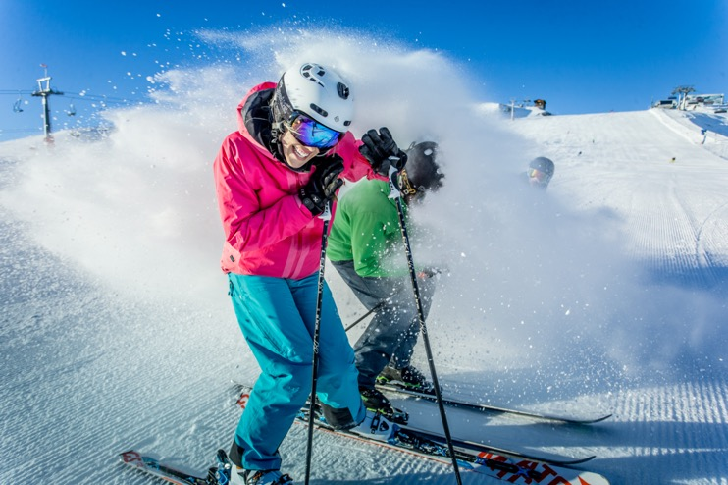
Un luogo straordinario, lontano dalle rotte più comuni, e vicino all’Italia, dove ogni desiderio di vacanza trova la sua realizzazione.
In questa valle incantata, l’immaginazione non ha limiti tra piste da sci, kinderheim sulla neve, snowpark, sentieri panoramici e terme.

Zillertal (Austria) – Un pizzico di magia, e poi il fascino intramontabile della tradizione, aggiungi paesaggi straordinari e servizi di altissima qualità: sono solo alcuni degli ingredienti che fanno di questa valle a pochi chilometri da Innsbruck la meta perfetta per una vacanza indimenticabile.
A soli 40 km da Innsbruck, nella parte meridionale del Tirolo, dove l’inverno dipinge la terra con un candido manto di neve, si apre un luogo incantato. Un luogo dove mille opportunità attendono di essere scoperte, dove ogni passo è una promessa di avventura e divertimento. La valle della Zillertal, circondata dal meraviglioso paesaggio delle Alpi di Tux, le Alpi di Kitzbühel e le Alpi del Parco Naturale della Zillertal con panorami unici su 55 vette che superano i 3000 metri, offre un’incredibile varietà di attività, che accontentano grandi e piccoli, regalando una nevicata di emozioni.

Inverno 2023-2024 – Sci e non solo.
Per lo sci non c’è che l’imbarazzo della scelta. Nella prima parte della valle Zillertal si trovano i tre dei comprensori più belli d’Europa - Hochzillertal/Hochfügen/Spieljoch, con 36 impianti, 112 km di piste e la comodità di un unico skipass. Accanto alle piste da sogno per un’esperienza unica di discesa, nella valle non mancano numerosi asili sulla neve, dove i più piccoli possono divertirsi e imparare, circondati da un paesaggio da fiaba.
La regione, vicinissima all’Italia, è, infatti, perfetta per una vacanza con tutta la famiglia, all’insegna dello sci e del divertimento, con strutture adatte a tutte le esigenze e a prezzi interessanti.
Nella parte iniziale della Zillertal, a Fügen, si trova il comprensorio di Spieljoch-Fügen. La recente cabinovia a 10 posti “Spieljoch Bahn” parte dal centro di Fügen e porta al comprensorio sciistico particolarmente adatto per le famiglie con un alto numero di piste rosse, di media difficoltà, e poi scuole di sci e due tappeti per principianti e il baby-lift per i primi passi sulla neve. Per i piccoli, da 3 mesi a 7 anni, c’è inoltre il nido "Zwergerl Club" a Fügen, Hochfügen e Kaltenbach dove i bambini possono fermarsi per la mezza giornata o per una giornata intera.
Nella parte alta della Zillertal c’è il comprensorio di Kaltenbach – Hochzillertal/Hochfügen, che apre la stagione il 7 dicembre 2023 e prosegue fino al 14 aprile 2024. Qui si snodano oltre 112 km di piste con 36 impianti di risalita che permettono di sciare fino a una quota di 2500 m.
E con lo “Zillertaler Superskipass”, con un solo ticket, si accede a tutti gli impianti di risalita con prezzi da Euro 143,00 per due giorni, e bambini fino ai 6 anni gratis.

La valle della Zillertal non è solo sci. Chi ama una vacanza fuori dagli schemi può trovare un’infinità di sentieri: oltre 400 km di tracciati ben segnalati e circondati da incantevoli paesaggi, dove si può scegliere tra escursioni ambiziose e facili passeggiate, adatte anche ai più piccoli
E per chi cerca un brivido diverso ci sono 14 piste da slittino. Un highlight è senza dubbio l'Arena Coaster, una pista per slittini su rotaie che si trova presso la stazione a valle di Zell am Ziller.

Eventi in quota - Ski Food Festival. Il 16 e il 17 dicembre 2023, nei comprensori sciistici Hochzillertal – Kaltenbach e Spieljoch – Fügen, è in programma la nuova edizione dello Ski Food Festival, all’insegna dello slogan “Ski food”. Negli impianti, in cima e a valle, si possono degustare stuzzicanti ricette locali e ispirate alle creazioni dei più celebri chef internazionali, per uno spuntino gourmet prima e dopo una discesa.

Tolti gli sci inizia il relax. Le “Erlebnistherme Zillertal” di Fügen sono un luogo speciale amato dai grandi e piccoli non mancano, infatti, percorsi e proposte per tutti i gusti e le età. La grande piscina termale, riscaldata tutto l’anno a 34°, è accessibile tutti i giorni dalle ore 10 alle ore 22: qui ci si può anche immergere nella grotta illuminata ascoltando lo scroscio delle cascate, nuotare nel canale di acqua corrente o in quello esterno riscaldato. Nell’area saune si trovano diverse esperienze di benessere e relax, dalla sauna a infrarossi a quella finlandese, con temperature dai 45 ai 95°,
il tepidarium, i bagni di vapore, e le cabine per i massaggi. Erlebnistherme Zillertal è anche sinonimo di divertimento con tante esperienze acquatiche dove vivere anche l'ebbrezza di una discesa dal “Black Hole”, lo scivolo ad acqua più lungo di tutta l'Austria occidentale (133 metri).

La magia del Natale. La tradizione dell’Avvento in questa valle risuona come un canto antico. Un momento magico che prepara il cuore e l’anima al Natale in un paesaggio incantevole, dove la neve incornicia il paesaggio con la sua purezza tra numerosi eventi e mercatini. Inoltre, in auto si può comodamente raggiungere Innsbruck, la città che si illumina per l’Avvento già dalla fine di novembre con 4 diversi mercatini. Quest'anno, il mercatino del centro storico di Innsbruck, il più antico della città, collocato sotto il celebre Tettuccio d’Oro, festeggia il suo 50° anniversario con un’edizione ancora più ricca e sorprendente.

Primavera 2024 – Active o relax
C’è un intero mondo da esplorare che sboccia di nuovi colori ad ogni primavera. Una natura ricchissima da vivere con piacevoli camminate o in sella ad una bike o ad una e-bike, a seconda dei gusti e delle preferenze. Per chi ama le due ruote c’è, ad esempio, la bellissima e facile ciclabile che si snoda per 31 km nel fondovalle della Zillertal in cui scorre il fiume Ziller per una pedalata in tranquillità. Non mancano, inoltre, i bike trail per gli amanti della mountain bike. Per chi preferisce le escursioni trekking ci sono tracciati per tutte le abilità, dalla passeggiata più semplice per famiglie, ai lunghi trekking di più giorni ai piedi dei ghiacciai. In tutta la Zillertal si dispiegano, infatti, oltre 1.400 km di sentieri e ben 25 percorsi attrezzati per gli amanti delle vie ferrate.
A Uderns, si può sperimentare il bellissimo campo da golf a 18 buche con una scuola di golf PGA, una driving range, un ristorante con grandi vetrate che si affacciano sul magnifico green e un resort da sogno dove dormire, il Golf Residenz Zillertal.

Giocare tra le cime. A Fügen, una delle primissime località che s’incontrano nella valle, prendendo la cabinovia Spieljoch e scendendo alla stazione a monte, ci si trova immersi in un grandissimo parco divertimenti open air con tirollien, scivoli, altalene, un laghetto artificiale da attraversare a bordo di una zattera, un sentiero dove camminare scalzi per riconnettersi con la natura, un Flying-Fox da brividi e poi divertenti mountain kart per discese adrenaliniche.

Dove dormire
Dalle strutture per famiglie in valle a esclusivissimi chalet con pochissime suite a oltre 2000 metri ai glamping super accessoriati per tutte le stagioni, invernale compresa: la Zillertal offre soluzioni per tutti i gusti e tutti i budget.
Distribuiti lungo tutta la valle, vi sono campeggi che offrono quanto di meglio si possa desiderare da una vacanza. Ad esempio, il “Natürlich… Hell”, a Fügen, proprio all’ingresso della Zillertal, è un campeggio 5 stelle che punta all’eco-sostenibilità con SPA, bagni privati da affittare per tutta la durata del soggiorno e piscina interna (www.hell-tirol.at). Ad Aschau c’è l’Erlebnisresort Auenfeld, da oltre 40 anni un vero punto di riferimento nel settore del Camping e Glamping per la qualità dei servizi e delle strutture, con vari ristoranti, shop, centro benessere e piscine riscaldate (www.camping-zillertal.at/en).

Per un soggiorno family un’ottima scelta può essere il Seetal Alpin Family Resort a Kaltenbach. In posizione panoramica, il resort domina la valle e si trova a due passi dalle piste da sci, per una vacanza sci ai piedi per tutta la famiglia. Il resort è infatti uno scrigno di tesori per chi viaggia con i bambini: qui i piccoli hanno a disposizione un parco giochi di 20mila mq, con fattoria didattica e un mini-club con tantissime proposte di attività. Anche i piccolissimi sono ospiti speciali: i bebè già dai 3 mesi vengono seguiti da uno staff di educatori professionisti con attività dedicate. E i genitori sanno di poter contare su ben 75 ore a settimana di childcare super qualificato e di avere a portata di mano tutto ciò che serve per un soggiorno senza pensieri (lettini, culle, fasciatoi, prime pappe…). Gli adolescenti hanno invece uno spazio tutto loro al Teen Club. E per un pranzo e una cena senza mamma e papà c’è un’area riservata dove i bambini possono mangiare in compagnia degli animatori e dei nuovi amici. A tutto ciò si aggiunge la grande area benessere con tre piscine, di cui una panoramica a sfioro riscaldata e una coperta. E poi diverse saune, di cui una panoramica, realizzata in una suggestiva baita in legno affacciata su un laghetto che sembra disegnato da una fata.
Immagini in alta risoluzione del Seetal Alpin Family Resort:
https://www.dropbox.com/sh/7viihrzd7op9ked/AADZw0p5D_eFV8hmqal4QcIwa?dl=0

ZILLERTAL immagini in alta risoluzione:
https://www.dropbox.com/sh/7c194r8hntebh3k/AADSYQ7vCgm06HWUD94D8NQba?dl=0

Per la stampa:

RAFFAELLI CONSULTING
COMUNICAZIONE | PUBBLICHE RELAZIONI
Egon Raffaelli
Bolzano – Bozen | Sirmione
Tel.: +39 338 43 07 886 | egon@raffaelli-consulting.com
www.raffaelli-consulting.com

